（1）什么是操作系统？从资源管理的角度看，操作系统应具有哪些功能？

操作系统是配置在计算机硬件上的第一层软件，是对硬件的首次扩充，操作系统控制和管理整个计算机系统中的软硬件资源，并为用户使用计算机提供一个方便灵活、安全可靠的工作环境。

从资源管理观点看，操作系统是计算机系统资源的管理者。

（2）操作系统有哪几种基本类型？它们各有何特点？

最基本的操作系统类型有三种：批处理系统、分时系统、实时系统。

批处理系统分为单道批处理系统和多道批处理系统，均为用户脱机使用计算机，能对一批作业自动进行处理，分别具有自动性、顺序性、单道性和多道性、无序性、调度性的特点。

分时操作系统中，处理机的运行时间被分成很短的时间片，系统按时间片轮流把处理机分配给各联机作业使用，若某个作业在分配给它的时间片内不能完成其计算，则该作业暂时停止运行，把处理机让给另一个作业使用， 等待下一轮时再继续其运行，具有同时性、交互性、独立性、及时性的特征。

实时系统有两种典型的应用形式，为实时控制系统与实时信息处理系统，能及时响应外部事件的请求，在规定的时间内完成对该事件的处理，并控制所有实时设备和实时任务协调一致地工作，具有及时性和可靠性的特点。

（3）什么是多道程序设计技术？多道程序设计技术的特点是什么？

多道程序设计是指在内存中同时存放多道程序，这些程序在管理程序的控制下交替运行，共享处理机及系统中的其他资源，其特点是：

1、多道：计算机内存中同时存放多道相互独立的程序。

2、宏观上并行：同时进人系统的多道程序都处于运行过程中，即它们先后开始了各自的运行，但都未运行完毕。

3、微观上串行：内存中的多道程序轮流占有CPU，交替执行。

（4）一个计算机系统，有一台输入机和一台打印机，现有两道程序投入运行，且程序A先开始做，程序B后开始运行。程序A的运行轨迹为：计算50ms、打印100ms、再计算50ms、打印100ms，结束。程序B的运行轨迹为：计算50ms、输入80ms、再计算100ms，结束（假设开始时刻为0）。试说明：

① 两道程序运行时，CPU有无空闲等待？若有，在哪段时间内等待？为什么会等待？

② 程序A、B 有无等待CPU 的情况？若有，指出发生等待的时刻。

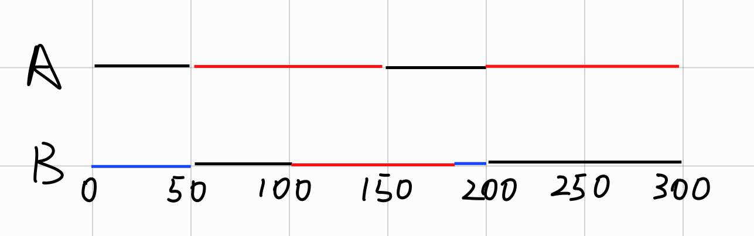

图中黑色代表计算，红色代表输入输出，蓝色代表程序等待，则若某一时刻两条线中没有黑色（即没有使用CPU）计算时为CPU空闲等待。

由图，CPU在100-150ms中空闲等待，此时两个程序均为使用CPU进行计算；程序B在0-50ms、180-200ms中等待了CPU，程序A没有等待CPU的情况。